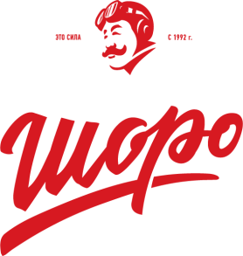

ЗАО «ШОРО»
О КОМПАНИИ

Одно из самых динамичных предприятий пищевой промышленности Кыргызстана;
Лидер в промышленном производстве традиционных Кыргызских напитков, а также минеральных вод;
- Производитель натуральных продуктов питания, приготовленных из злаковых культур и коровьего молока
- Производитель природно-питьевых и минеральных вод из самых чистых источников Кыргызстана
- Мультибрендовая компания, пропагандирующая здоровый образ жизни, используя современные технологии производства
СЕКТОР

Производство национальных напитков и минеральных вод
НАИМЕНОВАНИЕ ПРОДУКЦИИ
- Максым 2202900109
- Чалап 0403906100
- Жарма БИО 2202901009
- Аралаш БИО 2202991900
- Чалап БИО 0403906100
- Бозо классический 2202901009
- Бозо с облепихой 2202901009
- Вода Легенда 220190
- Вода Байтик 220190
- Вода Ысык Ата 220190
- Вода Арашан 220190
- Курут индивидуальный 0403901300
- Курут классический 0403901300
- Курутики 0403901300
- Момо энерджи 2008979800
- Момо Фитнес 2008979800
- Момо Имунитет 2008979800
- Момо Лайф 2008979800
- Момо Бар Протоиновыйе батончики 1806329000
- Масло Гхи 0405901000

СТРАНЫ ЭКСПОРТА / ОПЫТ
Экспорт осуществляется в Российскую Федерацию,Казахстан, ОАЭ.

СЕРТИФИКАТЫ

- ISO 22000

ФОТОГРАФИИ ПРОДУКЦИИ
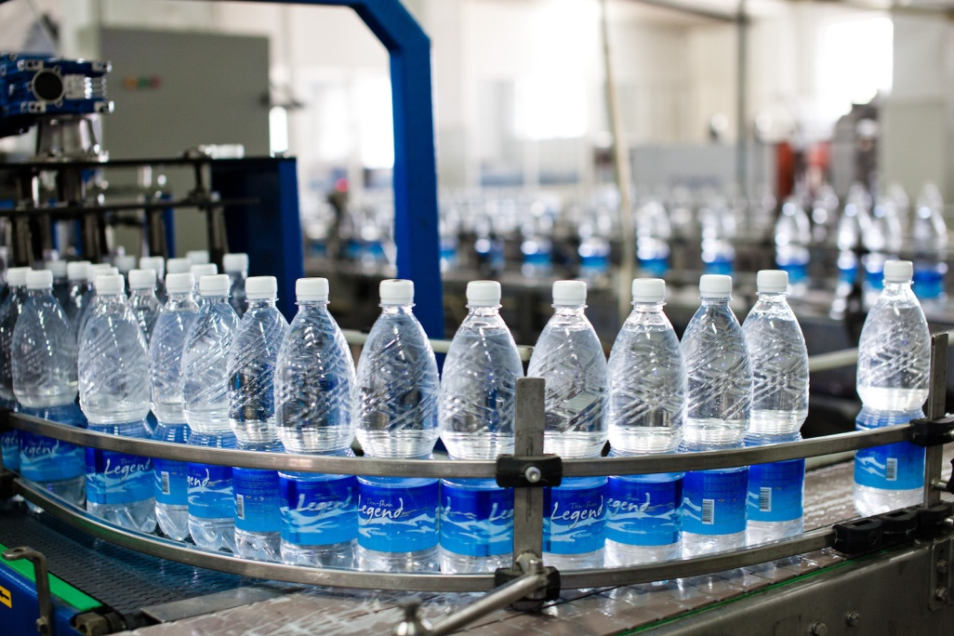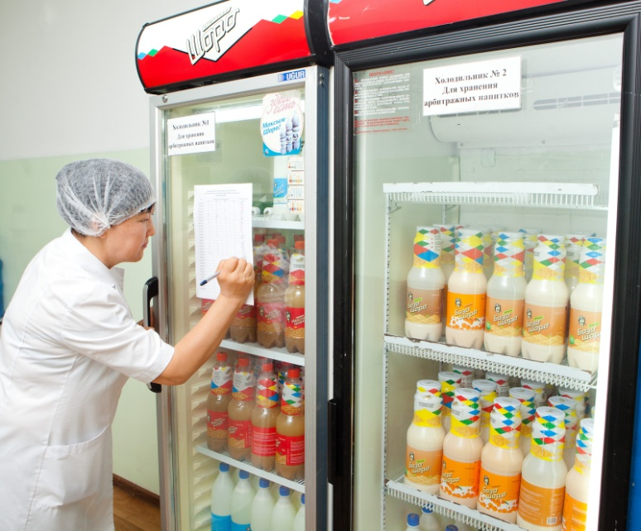

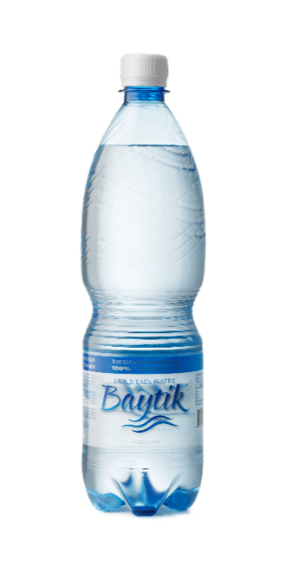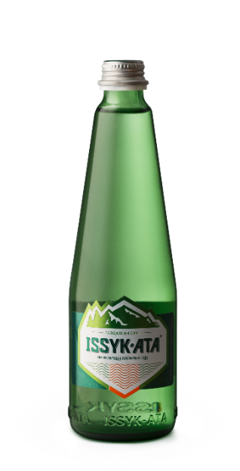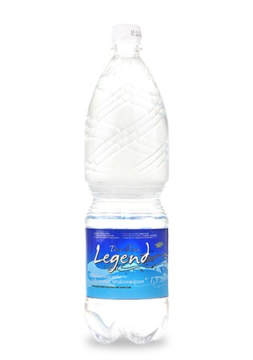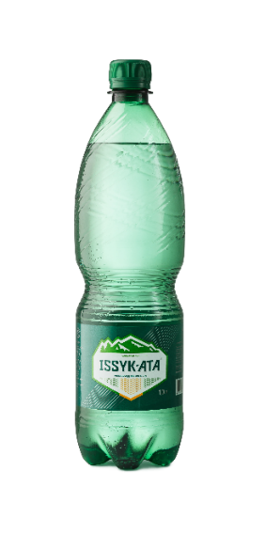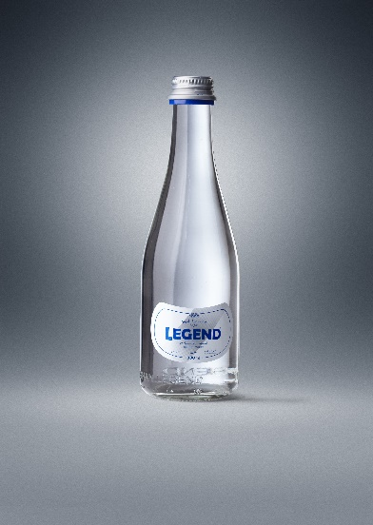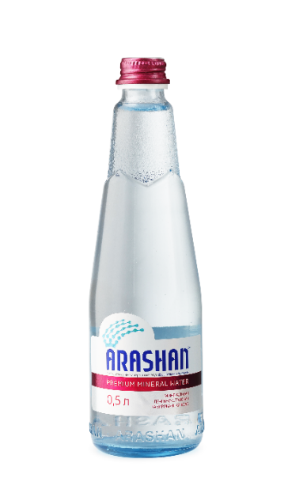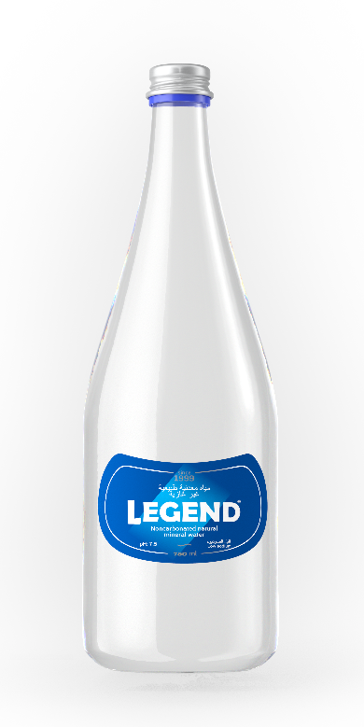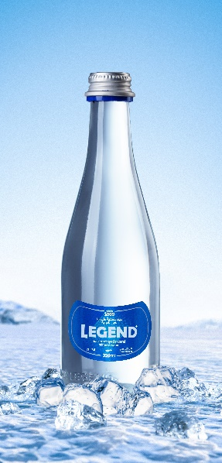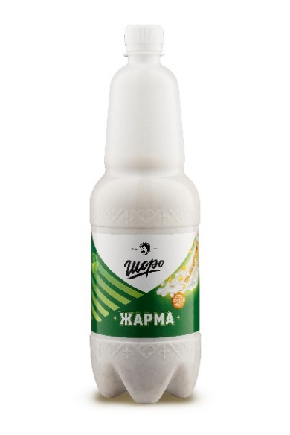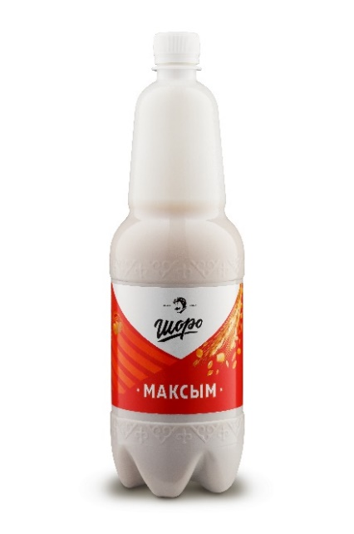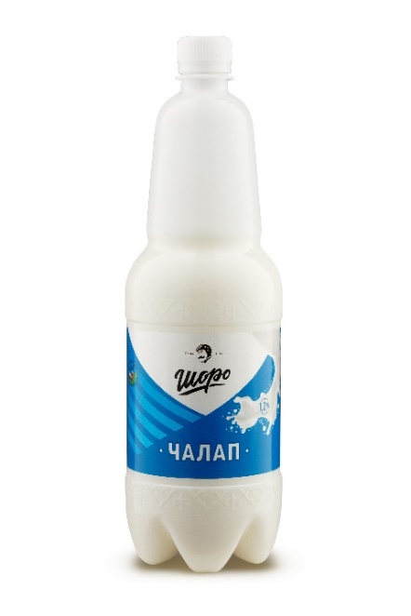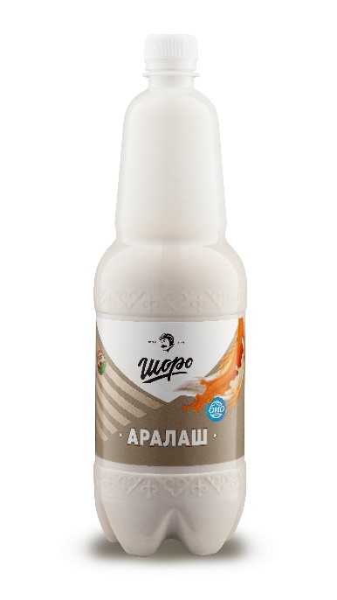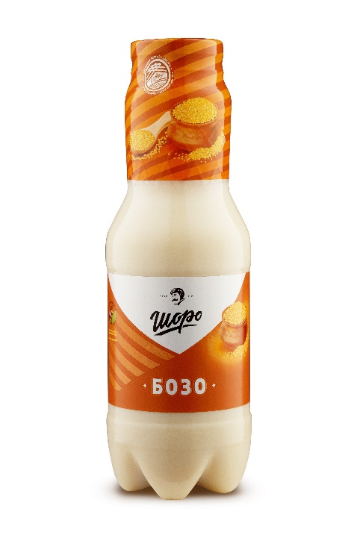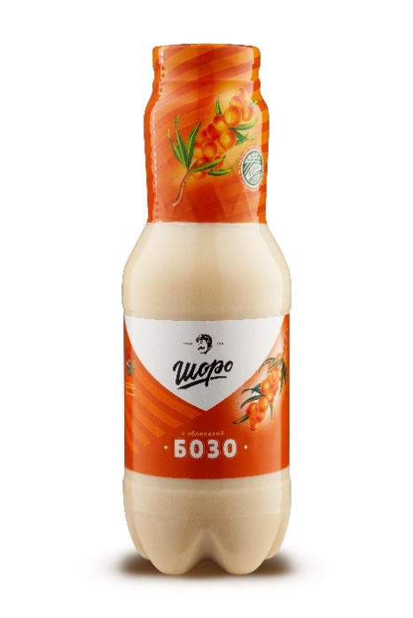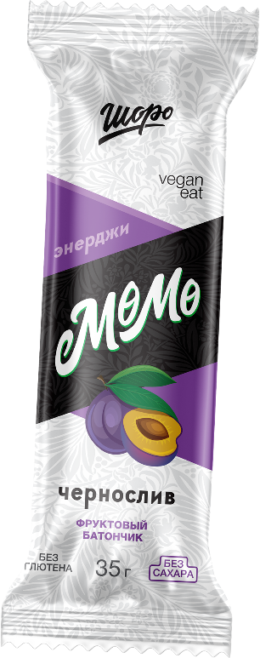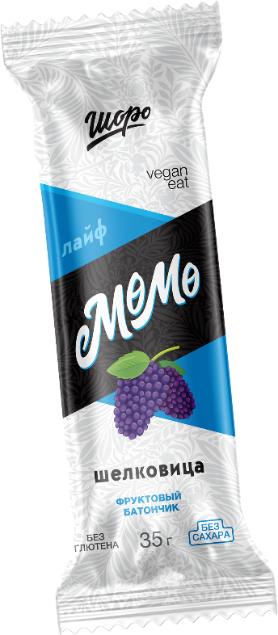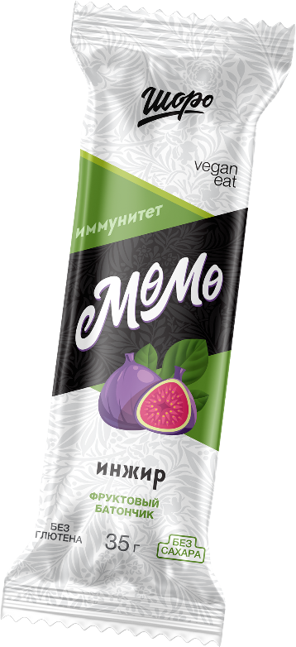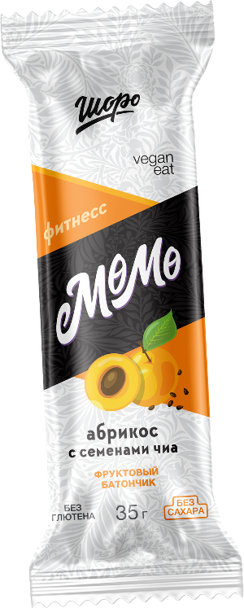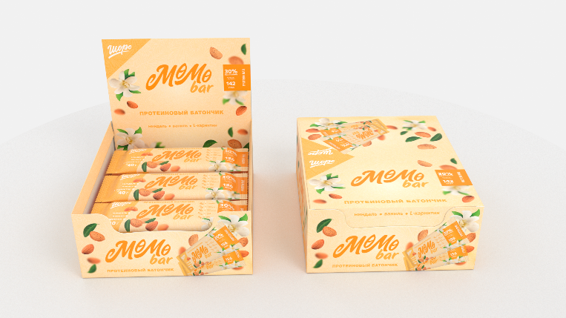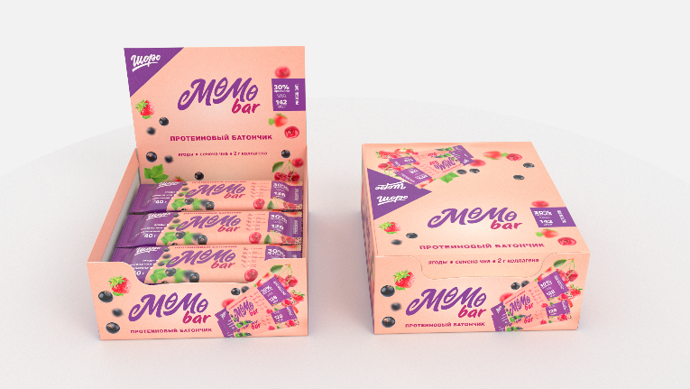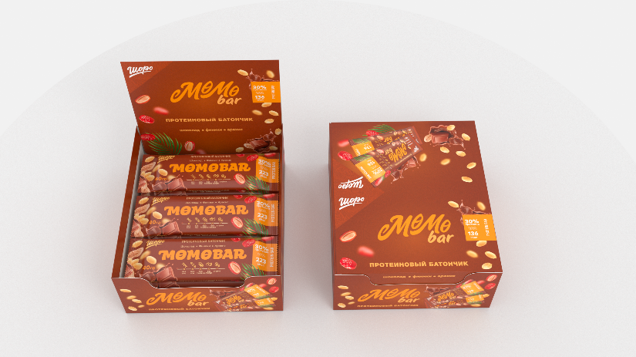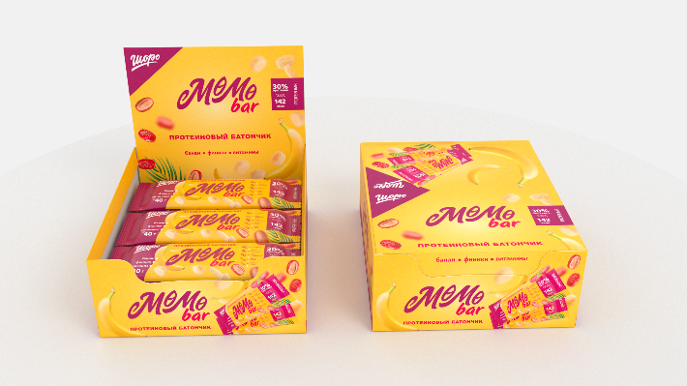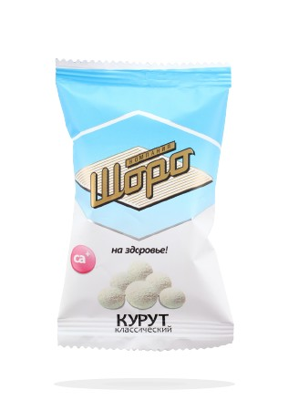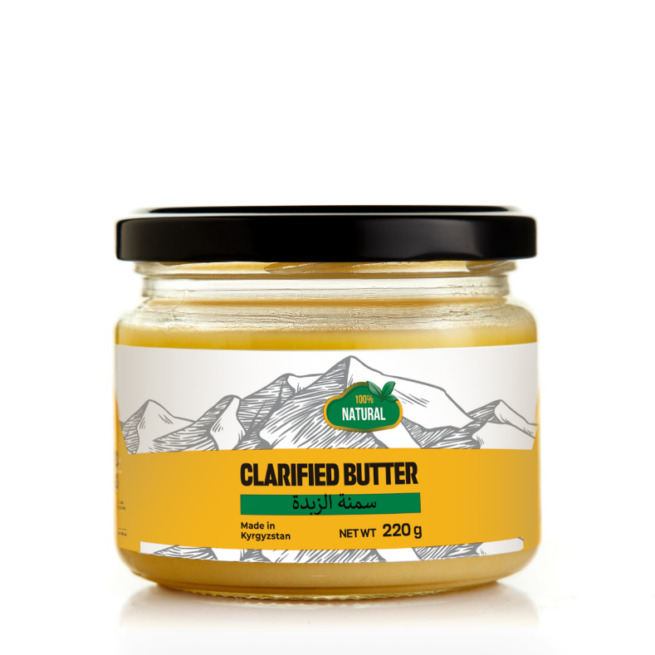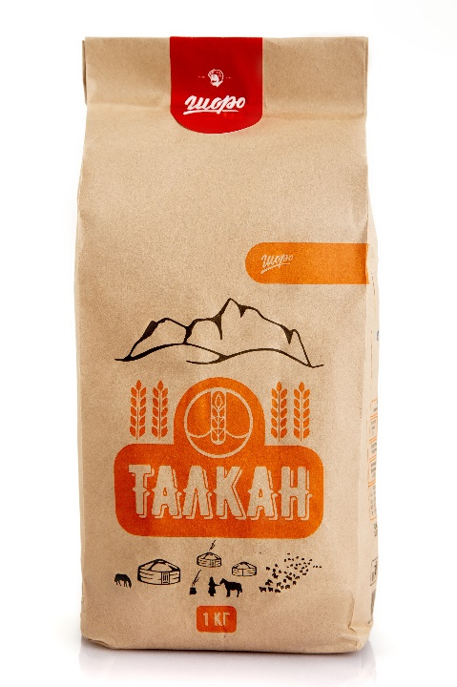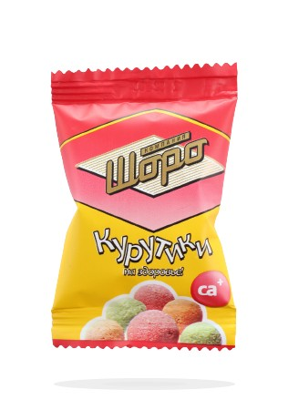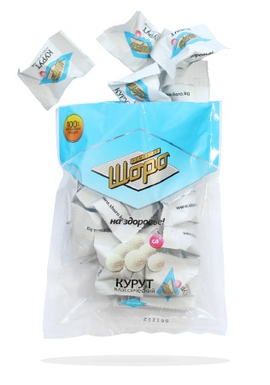

Сведения о компании
      - Эл. адрес: e.turgunaliev@shoro.kg
      - Веб-сайт: www.shoro.kg
      - Адрес: г. Бишкек, ул. Осмонкула, 344.а
      - Контактное лицо: Одуракаев Мирлан Сеитбекович
      - Телефон: +996555670000

ЦЕЛЕВЫЕ СТРАНЫ

- Узбекистан, Китай, страны Персидского залива

